Câu 8: [DS12.C1.6.BT.b] [TRẦN HƯNG ĐẠO – 2017] Tìm tất cả các giá trị thực của để đường thẳng cắt đồ thị hàm số tại hai điểm phân biệt , sao cho .
A. . B. . C. . D. .
Lời giải
Chọn A
Hoành độ giao điểm là nghiệm PT:.
Đường thẳng cắt đồ thị hàm số tại hai điểm phân biệt khi và chỉ khi phương trình có hai nghiệm phân biệt khác , hay
.
Khi đó, gọi , là hai nghiệm của phương trình ta có (Viète).
Giả sử , .
Theo giả thiết .
Kết hợp với điều kiện ta được .
Câu 17: [DS12.C1.6.BT.b] [CHUYÊN HÙNG VƯƠNG – GL – 2017] Cho hàm số xác định và liên tục trên đoạn và có đồ thị là đường cong trong hình vẽ bên dưới. Xác định giá trị của tham số m để phương trình có số nghiệm thực nhiều nhất.
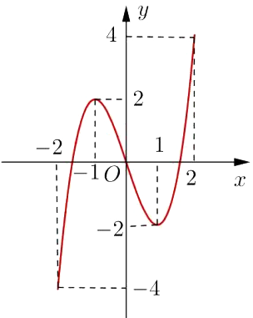
A.3 . B.6 . C.4 . D.5.
Lời giải

Chọn B
Dựa vào đồ thị ta có đồ thị của hàm số là:
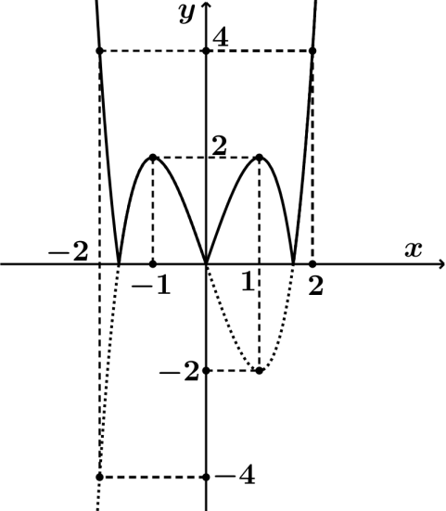
Từ đồ thị ta thấy rằng, với m thỏa thì phương trình có số nghiệm nhiều nhất là 6.
Câu 23: [DS12.C1.6.BT.b] [CHUYÊN QUANG TRUNG LẦN 3 – 2017] Cho hàm số . Định để phương trình có đúng hai ngiệm thuộc đoạn
A. . B. . C. . D. .
Lời giải
Chọn D
Ta có:
Đặt
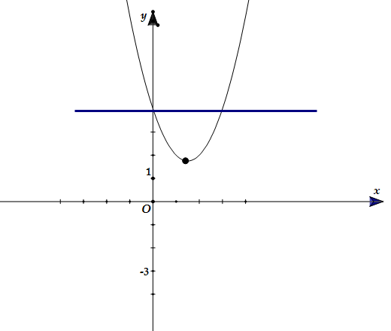
Yêu cầu bài toán :
Câu 38: [DS12.C1.6.BT.b] (Sở GD Cần Thơ-Đề 302-2018) Tất cả giá trị của sao cho phương trình có ba nghiệm phân biệt là
A. . B. . C. . D. .
Lời giải
Chọn C
Xét hàm số với có .
Bảng biến thiên:
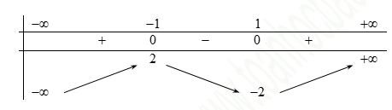
YCBT đường cắt đồ thị hàm số tại ba điểm phân biệt
.
Câu 50: [DS12.C1.6.BT.b] (Sở GD Cần Thơ-Đề 324-2018) Cho hàm số có đồ thị như hình bên dưới
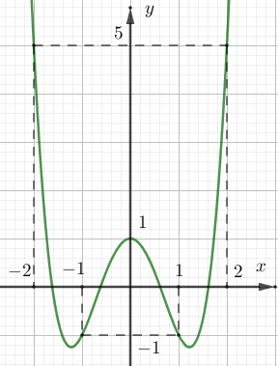
Tất cả các giá trị của tham số để phương trình có bốn nghiệm phân biệt là
A. . B. . C. . D. .
Lời giải
Chọn B
Theo đồ thị trên hình vẽ, ta thấy đồ thị đi qua các điểm , và . Do đó ta có hệ phương trình
.
Ta có
.
Ta được đồ thị
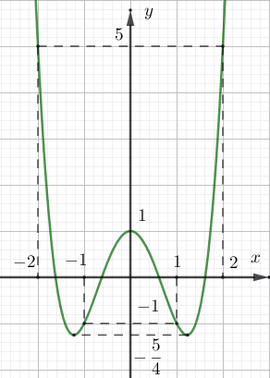
Do đó phương trình có 4 nghiệm phân biệt khi và chỉ khi
.Câu 26. [DS12.C1.6.BT.b] (SỞ GD VÀ ĐT HƯNG YÊN NĂM 2018) Cho hàm số có bảng biến thiên sau
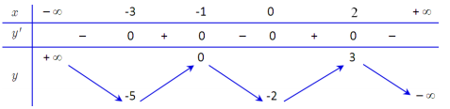
Tìm để đồ thị hàm số và cắt nhau tại hai điểm phân biệt, đồng thời hai điểm này nằm ở hai nửa mặt phẳng có bờ là trục tung.
A. và . B. và . C. và . D. và .
Lời giải
Chọn A
Dựa vào bảng biến thiên ta có đồ thị hàm số và cắt nhau tại hai điểm phân biệt, đồng thời hai điểm này nằm ở hai nửa mặt phẳng có bờ là trục tung khi và chỉ khi và .
Câu 30: [DS12.C1.6.BT.b] (THPT CHUYÊN KHTN - LẦN 1 - 2018) Cho hàm số có bảng biến thiên như sau:
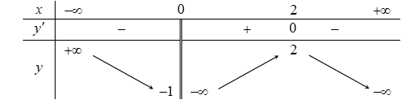
Tập tất cả các giá trị của tham số để phương trình có ba nghiệm phân biệt là:
A. . B. . C. . D. .
Lời giải
Chọn A
Ta có . Số nghiệm của phương trình chính là số giao điểm của đồ thị hàm số và đường thẳng .
Dựa vào bảng biến thiên ta thấy có ba nghiệm phân biệt khi:
.
Câu 4: [DS12.C1.6.BT.b] (THPT LƯƠNG TÀI - BẮC NINH - LẦN 2 - 2017 - 2018 - BTN) Đường thẳng và đồ thị hàm số có tất cả bao nhiêu giao điểm?
A.. B. . C. . D. .

Lời giải
Chọn A
Số giao điểm của hai đồ thị bằng số nghiệm của phương trình hoành độ giao điểm.
Xét phương trình hoành độ giao điểm: .
Suy ra đường thẳng và đồ thị hàm số có ba giao điểm.
Câu 8: [DS12.C1.6.BT.b](CHUYÊN VINH LẦN 3-2018) Cho hàm số xác định, liên tục trên và có bảng biến thiên như hình bên. Đồ thị hàm số cắt đường thẳng tại bao nhiêu điểm?
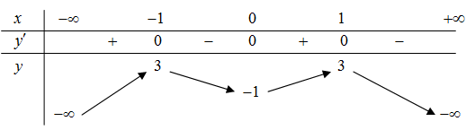
A. . B. . C. . D. .
Lời giải
Chọn A
Dựa vào bảng biến thiên của hàm số , ta có đồ thị hàm số cắt đường thẳng tại điểm.
Câu 28: [DS12.C1.6.BT.b](CHUYÊN VINH LẦN 3-2018) Cho các hàm số và liên tục trên mỗi khoảng xác định của chúng và có bảng biến thiên được cho như hình vẽ dưới đây

Mệnh đề nào sau đây sai?
A. Phương trình không có nghiệm thuộc khoảng .
B. Phương trình có nghiệm với mọi .
C. Phương trình có nghiệm với mọi .
D. Phương trình không có nghiệm.
Lời giải
Chọn D
Trong khoảng , ta có nên phương trình vô nghiệm suy ra A đúng.
Đặt . Ta có bảng biến thiên như sau. Từ bảng biến thiên ta có B, C đúng.

Xét trên khoảng , ta có bảng biến thiên
Suy ra phương trình có ít nhất một nghiệm.
Vậy D sai.
Câu 16: [DS12.C1.6.BT.b](THPT ĐẶNG THÚC HỨA-NGHỆ AN-LẦN 2-2018) Tổng hoành độ các giao điểm của đồ thị hàm số và đường thẳng là.
A. . B. . C. . D. .
Lời giải
Chọn A
Nghiệm của phương trình hoành độ giao điểm là hoành độ của các giao điểm của hai đồ thị hàm số.
.
Vậy tổng hoành độ các giao điểm là .
Câu 26: [DS12.C1.6.BT.b](THPT ĐẶNG THÚC HỨA-NGHỆ AN-LẦN 2-2018) Cho hàm số có đồ thị như hình vẽ sau:
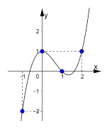
Có bao nhiêu giá trị nguyên của tham số để phương trình có nghiệm phân biệt.
A. . B. . C. . D. .
Lời giải
Chọn C
Số nghiệm của phương trình chính là số giao điểm của đồ thị hàm số và đường thẳng .
Khi đó chỉ có giá trị nguyên của là để có nghiệm phân biệt.
Câu 35: [DS12.C1.6.BT.b](THPT NGUYỄN THỊ MINH KHAI-SÓC TRĂNG-2018) Cho hàm số xác định trên , liên tục trên mỗi khoảng xác định và có bảng biến thiên :
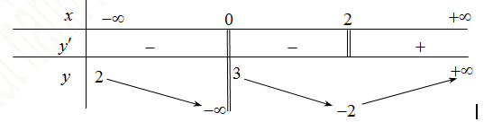Tìm tập hợp các giá trị của tham số thực sao cho phương trình có hai nghiệm thực phân biệt.
A. . B. . C. . D. .
Lời giải
Chọn D
Dựa vào bảng biến thiên thì phương trình có hai nghiệm thực phân biệt khi .
Câu 26: [DS12.C1.6.BT.b] (THPT Quốc Oai - Hà Nội - HKII - 2016 - 2017 - BTN) Cho hàm số có đồ thi như hình vẽ
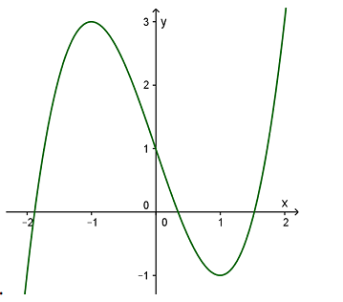
Số nghiệm phân biệt của phương trình là :
A. . B. . C. . D. .
Lời giải
Chọn B
Đường thẳng cắt đồ thị của hàm số tại 3 điểm phân biệt nên phương trình luôn có 3 nghiệm phân biệt.
Câu 1: [DS12.C1.6.BT.b] (Đề thi lần 6- Đoàn Trí Dũng - 2017 - 2018) Cho hàm số xác định trên , liên tục trên mỗi khoảng xác định và có bảng biến thiên như hình bên. Tìm để có ba nghiệm phân biệt?
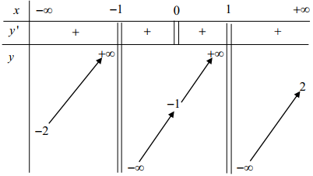
A. . B. . C. . D. .
Lời giải
Chọn A
Theo bảng biến thiên của đồ thị hàm số thì có ba nghiệm phân biệt khi .
Câu 9: [DS12.C1.6.BT.b] (Toán học tuổi trẻ tháng 1- 2018 - BTN) Cho hàm 2018 liên tục trên và có bảng biến thiên như hình dưới
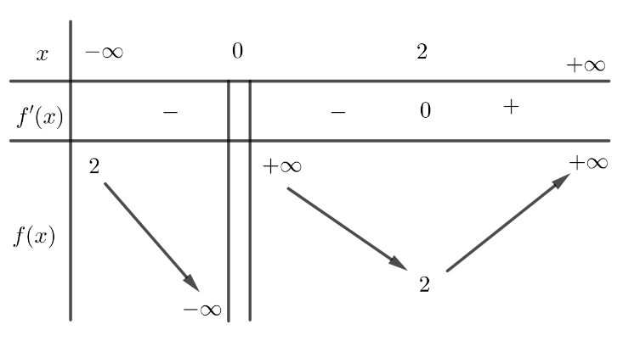
Hỏi phương trình có bao nhiêu nghiệm?
A. nghiệm. B. nghiệm. C. nghiệm. D. nghiệm.
Lời giải
Chọn C
Ta có bảng biến thiên của hàm 2018 là
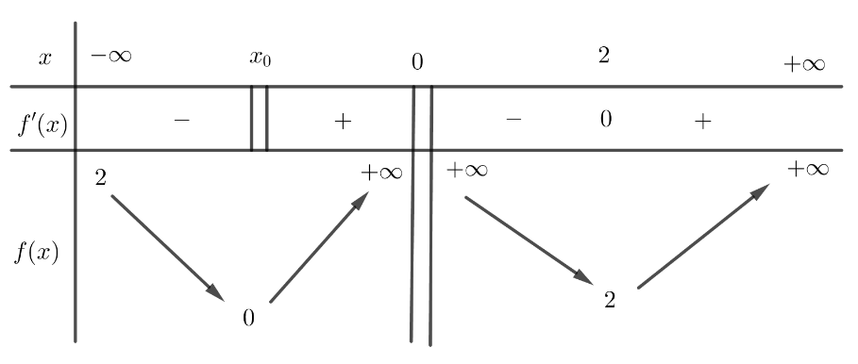
Dựa vào bảng biến thiên ta thấy phương trình có nghiệm.
Câu 23: [DS12.C1.6.BT.b] [THPT Kim Liên-HN - 2017] Cho hàm số . Biết rằng đồ thị hàm số đi qua điểm và có điểm cực đại là . Tính .
A. . B. . C. . D. .
Lời giải
Chọn A
Vì đồ thị hàm số đi qua điểm nên: .
Vì điểm là điểm cực đại của đồ thị nên:
.
Từ (1), (2), (3) suy ra: . Vậy .
Câu 31: [DS12.C1.6.BT.b] [THPT Chuyên Hà Tĩnh - 2017] Sau đây là bảng biến thiên của hàm số :
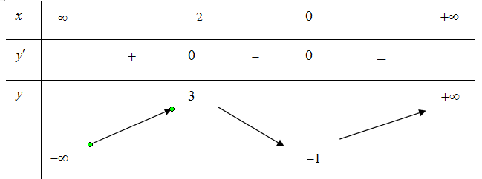
Số nghiệm của phương trình là
A. . B. . C. . D. .
Lời giải
Chọn B
Ta có: .
Dựa vào BBT suy ra:
Với Phương trình có nghiệm phân biệt.
Với Phương trình có nghiệm phân biệt.
Nên có nghiệm phân biệt.
Câu 36: [DS12.C1.6.BT.b] [Sở GDĐT Lâm Đồng lần 03 - 2017] Biết rằng đường thẳng và đồ thị hàm số có hai điểm chung phân biệt và , biết điểm có hoành độ âm. Tìm .
A. . B. . C. . D. .
Lời giải
Chọn A
Phương trình hoành độ giao điểm: có nghiệm âm .
Câu 43: [DS12.C1.6.BT.b] [THPT Quoc Gia 2017] Cho hàm số có đồ thị . Mệnh đề nào dưới đây đúng?
A. cắt trục hoành tại hai điểm. B. cắt trục hoành tại một điểm.
C. cắt trục hoành tại ba điểm. D. không cắt trục hoành.
Lời giải
Chọn B
Dễ thấy phương trình có 1 nghiệm cắt trục hoành tại một điểm.
Câu 44: [DS12.C1.6.BT.b] [Sở GD và ĐT Long An - 2017] Tìm số giao điểm của đồ thị hàm số và đường thẳng .
A. . B. . C. . D. .
Lời giải
Chọn C
Phương trình hoành độ giao điểm: .
Vậy có 2 giao điểm.Câu 3: [DS12.C1.6.BT.b] [THPT Hà Huy Tập -2017] Tìm tất cả các giá trị của để đường thẳng cắt đồ thị hàm số tại điểm phân biệt.
A. . B. . C. . D. .
Lời giải
Chọn B
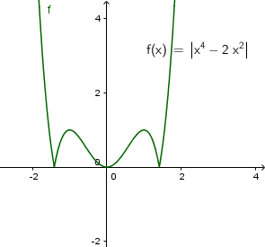.
Xét phương trình hoành độ giao điểm
Dựa vào đồ thị, để đường thẳng cắt đồ thị tại 6 điểm phân biệt khi
Câu 5: [DS12.C1.6.BT.b] [THPT chuyên Nguyễn trãi lần 2 - 2017] Gọi là giao điểm của đường thẳng và đường cong . Khi đó, tìm tọa độ trung điểm của .
A. . B. . C. . D. .
Lời giải
Chọn C
Phương trình hoành độ giao điểm : ().
.
Theo định lí Vi-et, ta có : .
Khi đó tọa độ trung điểm của : hay
Câu 6: [DS12.C1.6.BT.b] [THPT Nguyễn Tất Thành - 2017] Biết rằng đồ thị hàm số và đường thẳng cắt nhau tại hai điểm phân biệt và . Tính .
A. . B. . C. . D. .
Lời giải
Chọn C
Phương trình hoành độ giao điểm: .
Ta có mà là nghiệm phương trình nên .
Vậy .
Câu 7: [DS12.C1.6.BT.b] [THPT chuyên Hưng Yên lần 2 - 2017] Đồ thị hàm số cắt các trục tọa độ tại hai điểm . Tính độ dài đoạn
A. . B. . C. . D. .
Lời giải
Chọn A
Ta có hàm số cắt trục lần lượt tại và .
.
Câu 10: [DS12.C1.6.BT.b] [Cụm 1 HCM - 2017] Cho hàm số . Gọi là giá trị lớn nhất của hàm số trên đoạn . Khi đó, phương trình có tất cả bao nhiêu nghiệm?
A. . B. . C. . D. .
Lời giải
Chọn A
Tập xác định .
Ta có . Suy ra. Suy ra hàm số đồng biến trên . Do vậy phương trình có đúng 1 nghiệm.
Câu 11: [DS12.C1.6.BT.b] [THPT Gia Lộc 2 - 2017] Cho hai hàm số và . Biết rằng đồ thị của hai hàm số trên cắt nhau tại và tiếp xúc nhau tại . Xác định tọa độ điểm .
A. . B. . C. . D. .
Lời giải
Chọn D
Ta có phương trình hoành độ giao điểm là .
Dễ thấy là nghiệm kép và là nghiệm đơn. Vậy .
Câu 12: [DS12.C1.6.BT.b] [THPT CHUYÊN LÊ KHIẾT - 2017] Gọi là giao điểm của đồ thị các hàm số và có hoành độ nhỏ nhất khi đó tung độ của là.
A. . B. . C. . D. .
Lời giải
Chọn B
Phương trình hoành độ giao điểm của 2 đồ thị hàm số:
.
.
.
Câu 13: [DS12.C1.6.BT.b] [THPT Nguyễn Đăng Đạo - 2017] Gọi là các giao điểm của đồ thị hai hàm số: và . Độ dài đoạn thẳng là.
A. . B. . C. . D. .
Lời giải
Chọn C
Phương trình hoành độ giao điểm: .
Ta có .
Câu 20: [DS12.C1.6.BT.b] [THPT Thuận Thành - 2017] Với giá trị nào của thì đường cong cắt đường thẳng tại ba điểm phân biệt?
A. .
B. .
C. .
D. Không có giá trị nào của thỏa mãn yêu cầu của đề bài.
Lời giải
Chọn C
.
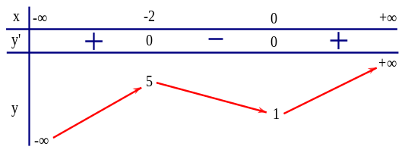
.
.
; .
Để cắt tại 3 điểm phân biệt
Câu 24: [DS12.C1.6.BT.b] [THPT Hoàng Hoa Thám - Khánh Hòa - 2017] Cho hàm số xác định, liên tục trên và có bảng biến thiên sau:
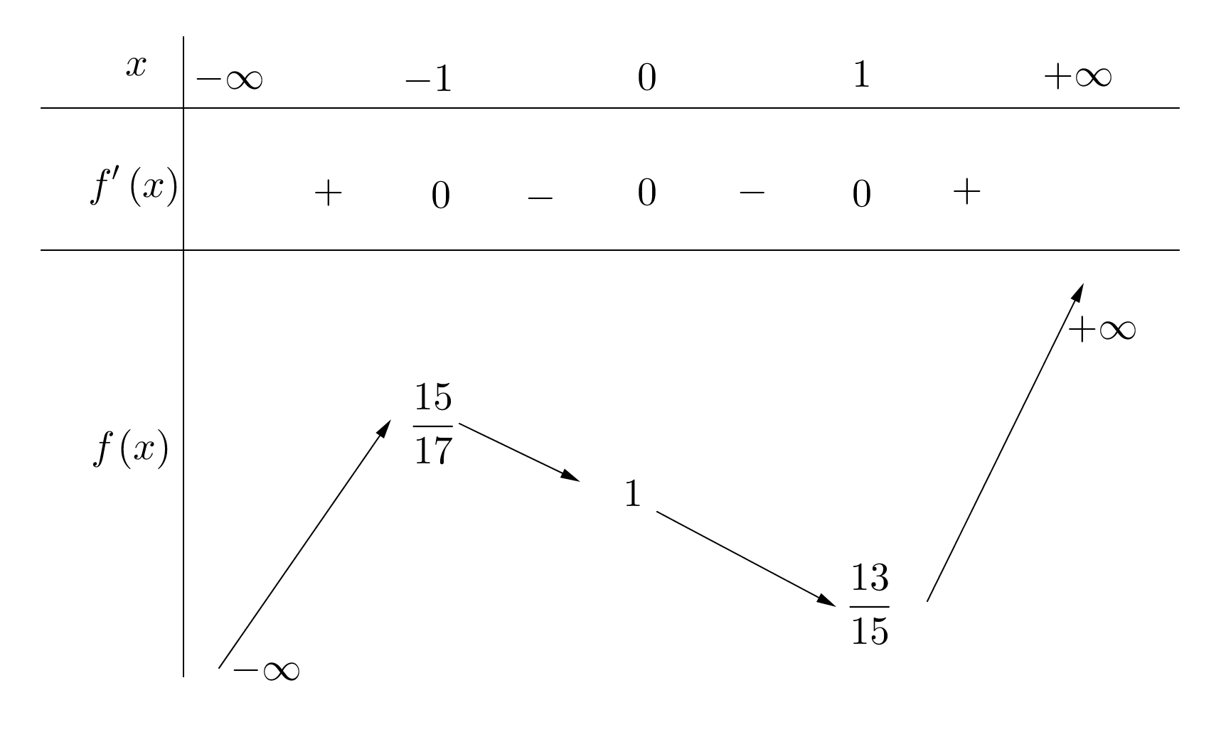.
Khẳng định nào dưới đây là khẳng định sai ?
A. Hàm số nghịch biến trên khoảng .
B. và .
C. Hàm số đồng biến trên mỗi khoảng và .
D. Đồ thị hàm số cắt trục tại hai điểm phân biệt.
Lời giải
Chọn D
Đồ thị hàm số cắt trục tại một điểm.
Câu 28: [DS12.C1.6.BT.b] [TTGDTX Cam Lâm - Khánh Hòa - 2017] Cho hàm số có bảng biến thiên như sau. Tìm khẳng định sai.
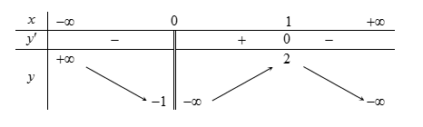.
A. Đồ thị hàm số có tiệm cận đứng .
B. Hàm số đồng biến trên khoảng .
C. Phương trình có đúng 2 nghiệm thực khi .
D. Hàm số đạt một cực đại tại .
Lời giải
Chọn C
Nếu thì phương trình có 3 nghiệm thực phân biệt.
Câu 29: [2D1-6.-1] [BTN 162 - 2017] Đường thẳng và đồ thị hàm số có bao nhiêu giao điểm?
A. Không có giao điểm. B. Một giao điểm.
C. Hai giao điểm. D. Ba giao điểm.
Lời giải
Chọn C
Phương trình hoành độ giao điểm của đường thẳng và đồ thị hàm số.
.
Vậy, đường thẳng cắt đồ thị hàm số tại hai điểm phân biệt .
Câu 31: [DS12.C1.6.BT.b] [THPT Kim Liên-HN - 2017] Hàm số nào dưới đây có đồ thị cắt trục hoành tại duy nhất một điểm?
A. . B. .
C. . D. .
Lời giải
Chọn C
Xét phương trình hoành độ giao điểm ta có.
+ : .
+ : .
+ : .
+ : .
Câu 35: [DS12.C1.6.BT.b] [THPT Hai Bà Trưng- Huế - 2017] Tiếp tuyến của đồ thị hàm số tại điểm cắt đồ thị tại điểm thứ hai là . Điểm có tọa độ là.
A. . B. . C. . D. .
Lời giải
Chọn A
Ta có , .
Phương trình tiếp tuyến của đồ thị hàm số đã cho là . Phương trình hoành độ giao điểm của hàm số đã cho với tiếp tuyến của nó là.
.
Câu 42: [DS12.C1.6.BT.b] [Sở GD&ĐT Bình Phước - 2017] Đồ thị của hàm số tiếp xúc với trục hoành tại gốc tọa độ và cắt đường thẳng tại điểm có tung độ bằng khi.
A. . B. . C. . D. .
Lời giải
Chọn A
có đồ thị là .
Vì tiếp xúc với tại gốc tọa độ nên ta có: .
Theo giả thiết cắt đường thẳng tại điểm có tung độ bằng suy ra.
.

